ANS w Elblągu

Instytut Informatyki Stosowanej im. Krzysztofa Brzeskiego

Programowanie w językach skryptowych – laboratorium Studium stacjonarne, sem. 4, 2025/2026
Projekt Semestralny,
Poniedziałek, grupa nr 2, 18.00-1G.30

Data wykonania ćwiczenia: 27.05.2026 Data oddania sprawozdania: 15.06.2026

Nazwisko i imię: Dawid Rzepka

Nr albumu: 212GG

Nazwa pliku: Raport_JobBoard_212GG.pdf

Link do repozytorium projektu:
https://github.com/rzepeeek/PROJEKT_PwJS
Link do mega:
https://mega.nz/file/W7ox0Jia#8NJeN7fsJlt1T_jW02MH_tcu0QyrTq9H462Y1gf1clo

- Założenie projektu 1
- Struktura projektu 3
- Opis wykorzystanych plików źródłowych 6
- Wszystkie pliki źródłowe znajdują się na githubie 8
- Wykorzystane technologie 8
- Struktura bazy danych 8
- Opis funkcjonalności: 6
- Mechanizmy bezpieczeństwa 6
6. Zdjęcia z wykonanego projektu 6
10. Podsumowanie 14

Założenie projektu:
Zbuduj aplikację typu job board (tablica ofert pracy) z systemem autoryzacji i rolami użytkowników.
Baza danych
Wykorzystaj następujące tabele Supabase:
profiles – tworzona automatycznie po rejestracji (trigger na auth.users): id (uuid, foreign key do auth.users), role (text, wartości: recruiter lub candidate), full_name (text), created_at (timestamp).

job_postings: id (uuid), recruiter_id (uuid, foreign key do profiles.id), company (text), position (text), location (text), salary_min (int), salary_max (int), description (text), is_active (boolean, domyślnie true), posted_at (date), created_at (timestamp).

applications: id (uuid), job_id (uuid, foreign key do job_postings.id), candidate_id (uuid, foreign key do profiles.id), applicant_name (text), applicant_email (text), cover_letter (text), status
(text, wartości: pending, reviewed, rejected, accepted), applied_at (timestamp).

Autoryzacja
Utwórz strony /login i /register. Na stronie rejestracji użytkownik podaje imię i nazwisko, email, hasło oraz wybiera rolę: recruiter (rekruter) lub candidate (kandydat). Po rejestracji utwórz wpis w tabeli profiles. Zalogowany użytkownik powinien widzieć swoje imię i przycisk wylogowania w nagłówku. Niezalogowany użytkownik próbujący wejść na chronioną stronę powinien zostać przekierowany do /login.
Trasy i dostęp

/login, /register dostęp: wszyscy (niezalogowani)
/jobs dostęp: wszyscy
/jobs/:id wszyscy
/jobs/new dostęp: tylko rekruterzy
/jobs/:id/edit tylko rekruter będący autorem oferty
/jobs/:id/apply dostęp: tylko kandydaci
/dashboard dostep: zalogowani (różny widok zależnie od roli)
Strony
/jobs – lista wszystkich aktywnych ofert pracy (is_active = true), posortowana po posted_at od najnowszych, pokazująca firmę, stanowisko, lokalizację i widełki płacowe (np. $4000 –
$6000). Dodaj możliwość filtrowania po lokalizacji i sortowania po wynagrodzeniu. Każda oferta jest klikalna.
/jobs/:id – pełne szczegóły oferty: firma, stanowisko, lokalizacja, widełki płacowe, opis. Jeśli zalogowany użytkownik jest kandydatem i jeszcze nie aplikował na tę ofertę, wyświetl
przycisk „Aplikuj". Jeśli już aplikował, wyświetl informację o statusie jego aplikacji. Jeśli zalogowany użytkownik jest rekruterem i jest autorem tej oferty, wyświetl listę wszystkich aplikacji (imię, email, data, status) z możliwością zmiany statusu każdej aplikacji (pending -> reviewed -> accepted / rejected). Każda aplikacja ma zwijany cover letter.

/jobs/new – dostępna tylko dla rekruterów. Formularz z polami: firma, stanowisko, lokalizacja, minimalna pensja, maksymalna pensja, opis. Po zapisaniu przekierowanie do
/jobs.
/jobs/:id/edit – dostępna tylko dla rekrutera będącego autorem oferty. Formularz identyczny jak /jobs/new, wypełniony aktualnymi danymi. Dodatkowo przycisk pozwalający dezaktywować ofertę (is_active = false), co ukrywa ją z listy.
/jobs/:id/apply – dostępna tylko dla kandydatów, którzy jeszcze nie aplikowali na tę ofertę. Na górze wyświetl stanowisko i firmę. Formularz z polami: imię i nazwisko (wstępnie wypełnione z profilu), email (wstępnie wypełnione z konta), cover letter. Po wysłaniu przekierowanie do /jobs/:id.
/dashboard – dla rekrutera: lista jego ofert z liczbą aplikacji na każdą i możliwością przejścia do szczegółów. Dla kandydata: lista jego aplikacji z aktualnym statusem każdej z nich.

Struktura projektu:
projekt_job_board/

|

├── public/
│

├── src/
│ │

│ ├── assets/

│ │ ├── hero.png

│ │ ├── react.svg
│ │ └── vite.svg

│ │

│ ├── components/

│ │ ├── Navbar.jsx
│ │ └── ProtectedRoute.jsx

│ │

│ ├── pages/

│ │ ├── Login.jsx

│ │ ├── Register.jsx

│ │ ├── Dashboard.jsx

│ │ ├── Jobs.jsx

│ │ ├── JobDetails.jsx

│ │ ├── NewJob.jsx

│ │ ├── EditJob.jsx
│ │ └── Apply.jsx

│ │

│ ├── services/
│ │ └── supabase.js

│ │

│ ├── App.jsx

│ ├── App.css

│ ├── index.css
│ └── main.jsx

│

├── .gitignore

├── eslint.config.js

├── index.html

├── package.json

├── package-lock.json

├── README.md
└── vite.config.js

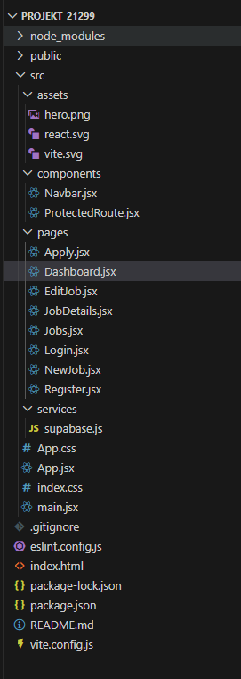

Opis wykorzystanych plików źródłowych
main.jsx - plik stanowi punkt wejścia aplikacji. Odpowiada za uruchomienie projektu React i wyrenderowanie głównego komponentu App.
App.jsx - zawiera konfigurację routingu aplikacji z wykorzystaniem biblioteki React Router. Definiuje wszystkie dostępne ścieżki oraz przypisane do nich komponenty.

App.css - plik zawierający główne style wykorzystywane w aplikacji, odpowiadające za wygląd poszczególnych elementów interfesju.
index.css - plik zawiera globalne style aplikacji, takie jak wygląd tła, czcionek, przycisków, formularzy oraz kart.
services/supabase.js - odpowiada za konfigurację i nawiązanie połączenia z bazą danych Supabase. Przechowuje adres projektu oraz klucz API wykorzystywany przez aplikację
components/Navbar.jsx - komponent odpowiedzialny za wyświetlanie górnego paska nawigacyjnego. Umożliwia przechodzenie pomiędzy najważniejszymi widokami aplikacji oraz wylogowanie użytkownika.
components/ProtectedRoute.jsx - komponent zabezpieczający wybrane podstrony przed dostępem osób niezalogowanych. W przypadku braku aktywnej sesji następuje przekierowanie do strony logowania.
pages/Login.jsx - realizuje proces logowania użytkownika do aplikacji z wykorzystaniem systemu autoryzacji Supabase.
pages/Register.jsx - odpowiada za rejestrację nowych użytkowników oraz wybór roli (kandydat lub rekruter).
pages/Dashboard.jsx - wyświetla panel użytkownika dostosowany do jego roli. Kandydat może przeglądać swoje aplikacje, natomiast rekruter zarządza własnymi ofertami pracy.
pages/Jobs.jsx - wyświetla listę dostępnych ofert pracy. Zawiera możliwość filtrowania według lokalizacji oraz sortowania według wysokości wynagrodzenia lub daty dodania.
pages/JobDetails.jsx - prezentuje szczegółowe informacje o wybranej ofercie pracy. Kandydat może przejść do formularza aplikacyjnego, natomiast rekruter ma dostęp do listy aplikacji i możliwości zmiany ich statusów.
pages/Apply.jsx - zawiera formularz aplikowania na ofertę pracy. Umożliwia wprowadzenie treści zgłoszenia oraz zapisanie aplikacji w bazie danych.
pages/NewJob.jsx - komponent służący do dodawania nowych ofert pracy przez użytkownika posiadającego rolę rekrutera.
pages/EditJob.jsx - umożliwia edycję wcześniej dodanej oferty pracy oraz jej dezaktywację. Dostęp do tej funkcjonalności posiada wyłącznie autor ogłoszenia.
public/ - katalog przechowujący publiczne zasoby aplikacji dostępne podczas jej działania.
assets/ - folder zawierający pliki graficzne oraz ikony wykorzystywane w interfejsie użytkownika.
package.json - plik konfiguracyjny projektu Node.js zawierający informacje o projekcie oraz listę wykorzystywanych bibliotek i zależności.

vite.config.js - plik konfiguracyjny środowisko Vite odpowiedzialne za budowanie i uruchamianie aplikacji.

Wszystkie pliki źródłowe znajdują się na githubie

Wykorzystane technologie:

Technologia | Zastosowanie
React | Interfejs użytkownika
Vite | Środowisko uruchomieniowe
Supabase | Baza danych i autoryzacja
JavaScript | Logika aplikacji
CSS | Stylizacja interfejsu
React Router | Nawigacja między stronami

Struktura bazy danych
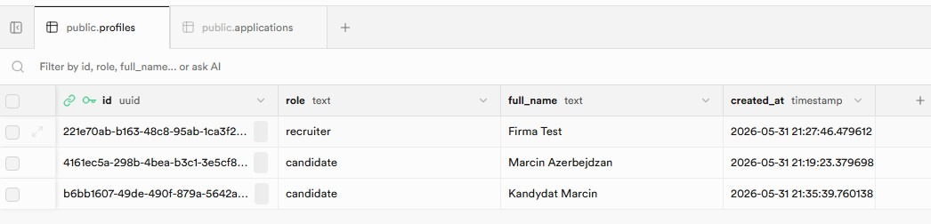
Zdjęcie 1: Baza danych Profiles: Przechowuje dane użytkowników aplikacji oraz ich role.

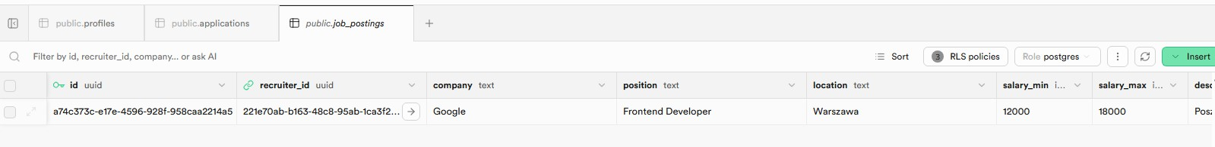
Zdjecie 2: Baza danych job_postings: Przechowuje oferty pracy dodawane przez rekruterów.

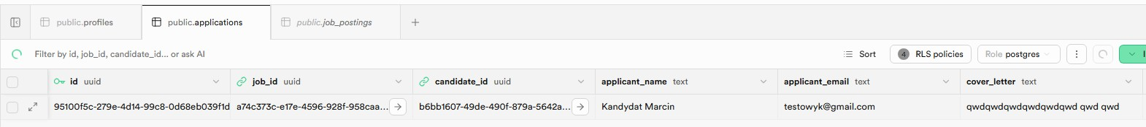
Zdjęcie 3: Baza danych applications: Przechowuje aplikacje kandydatów na oferty pracy.

Opis funkcjonalności:
Kandydat:
  - Rejestracja,
  - Logowanie,
  - Przeglądanie ofert,
  - Aplikowanie,
  - Podgląd statusów aplikacji
Rekruter:
  - Dodawanie ofert,
  - Edycja ofert,
  - Dezaktywacja ofert,
  - Przegląd aplikacji,
  - Zamiana statusów aplikacji

Mechanizmy bezpieczeństwa:
  - Autoryzacja użytkowników przez Supabase Auth
  - Ochrona tras za pomocą ProtectedRoute
  - Ograniczenie dostępu do wybranych stron w zależności od roli użytkownika
  - Blokada wielokrotnego aplikowania na tę samą ofertę
  - Weryfikacja autora podczas edycji ofert pracy

6. Zdjęcia z wykonanego projektu:
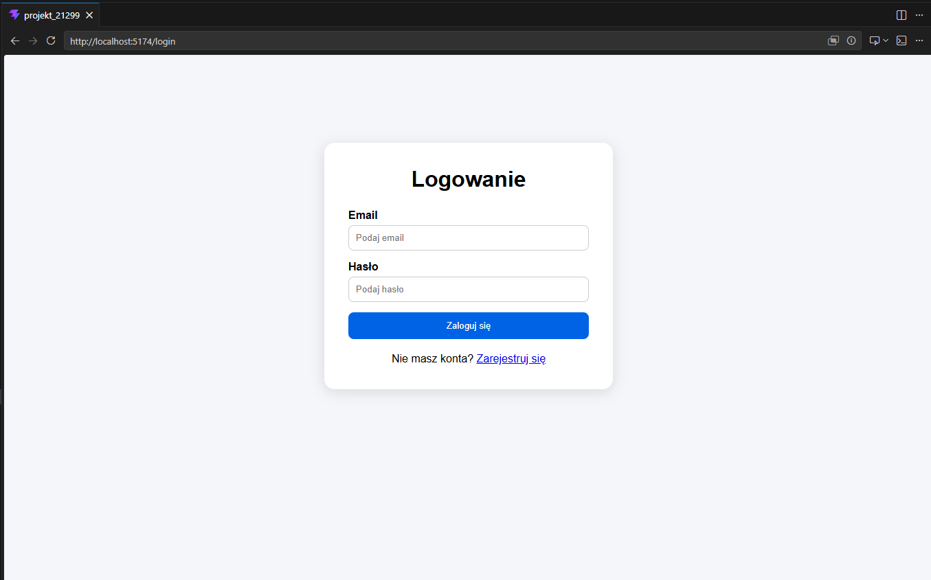
Zdjęcie 4: Strona startowa po odpaleniu aplikacji – panel logowania

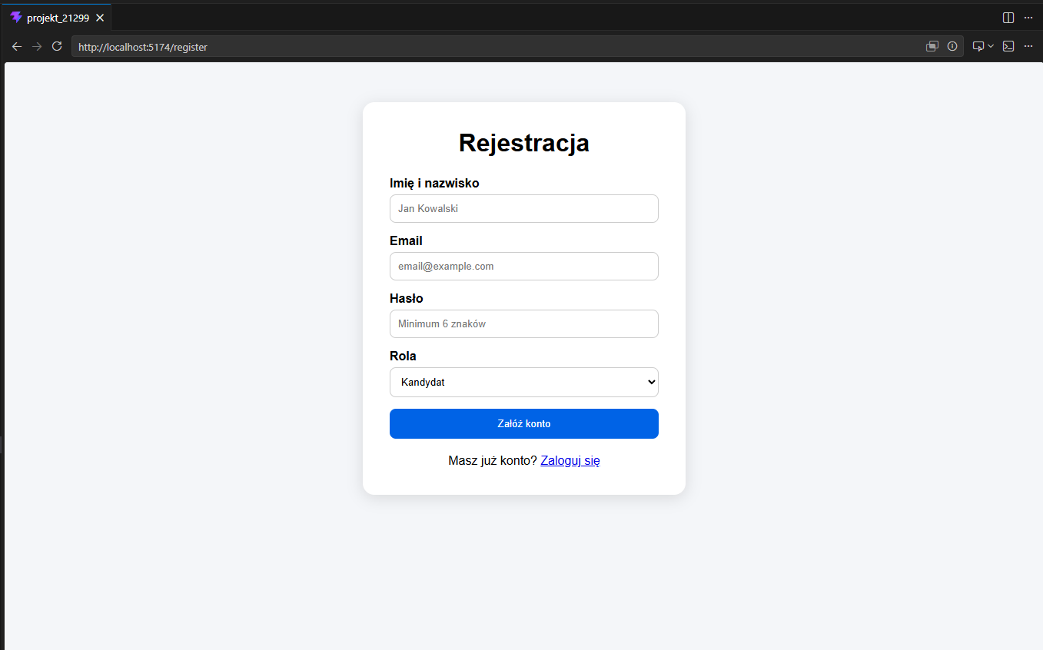
Zdjęcie 5: Panel rejestracji

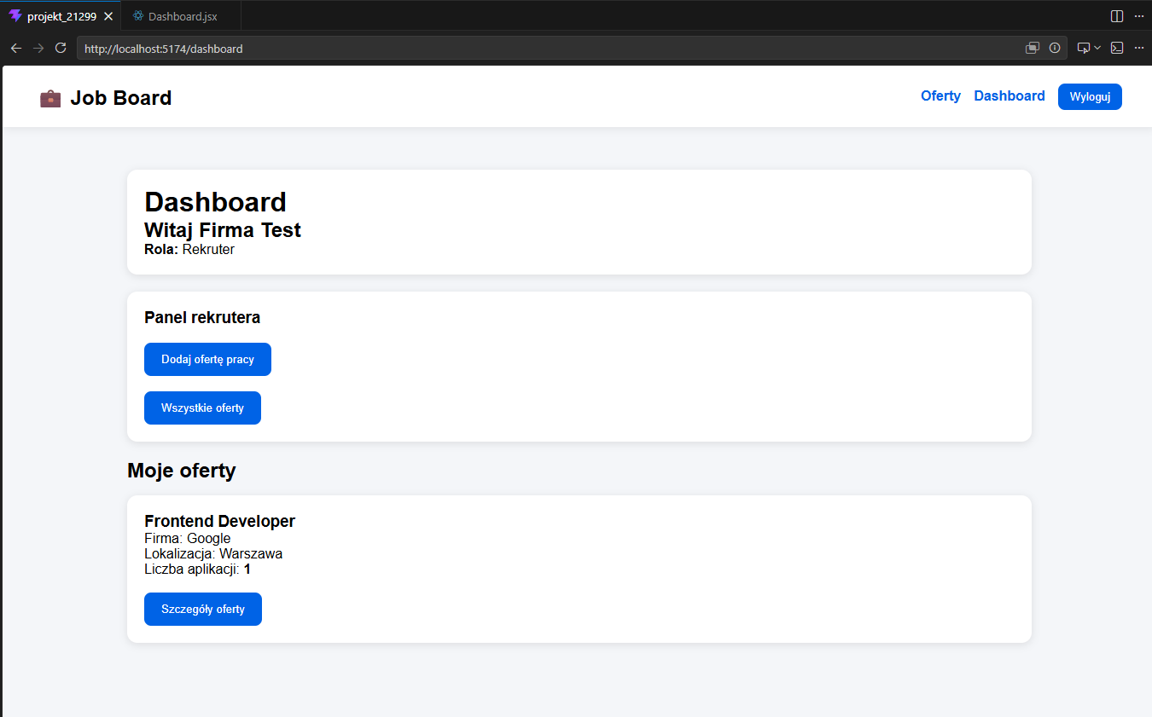
Zdjęcie 6: Panel Dashboard’a (na rekruterze)

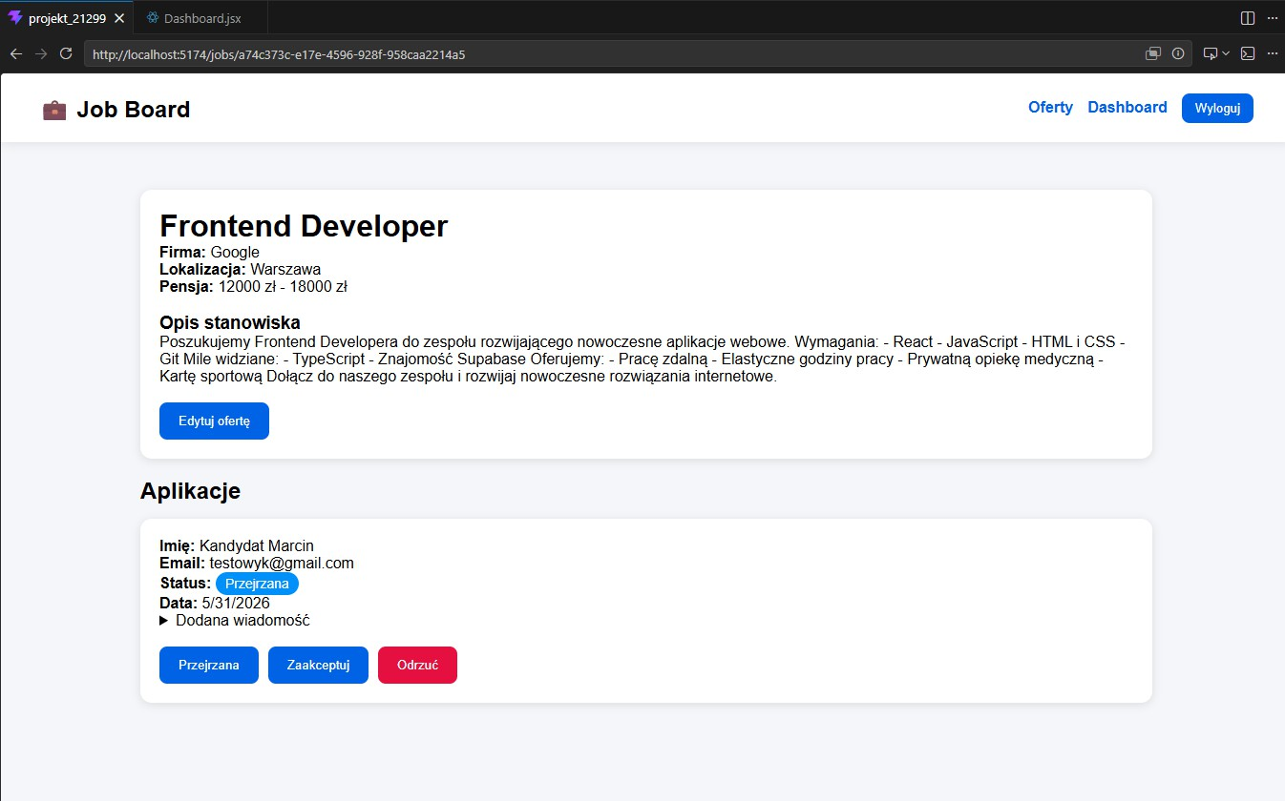
Zdjecie 7: Panel przeglądania ofert wraz z aplikacjami użytkowników

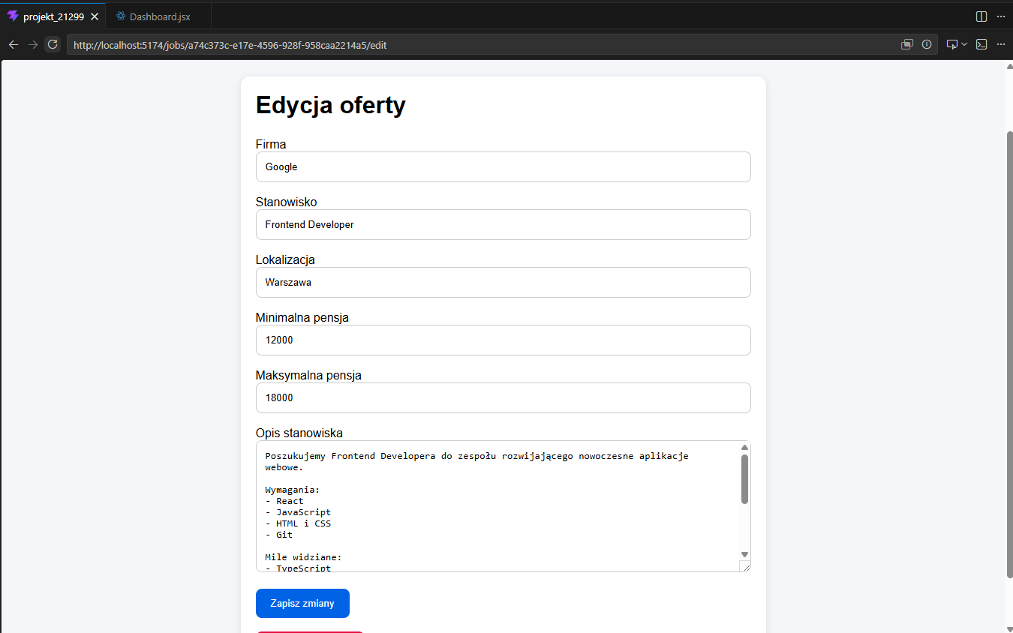
Zdjęcie 8: Panel do edycji oferty

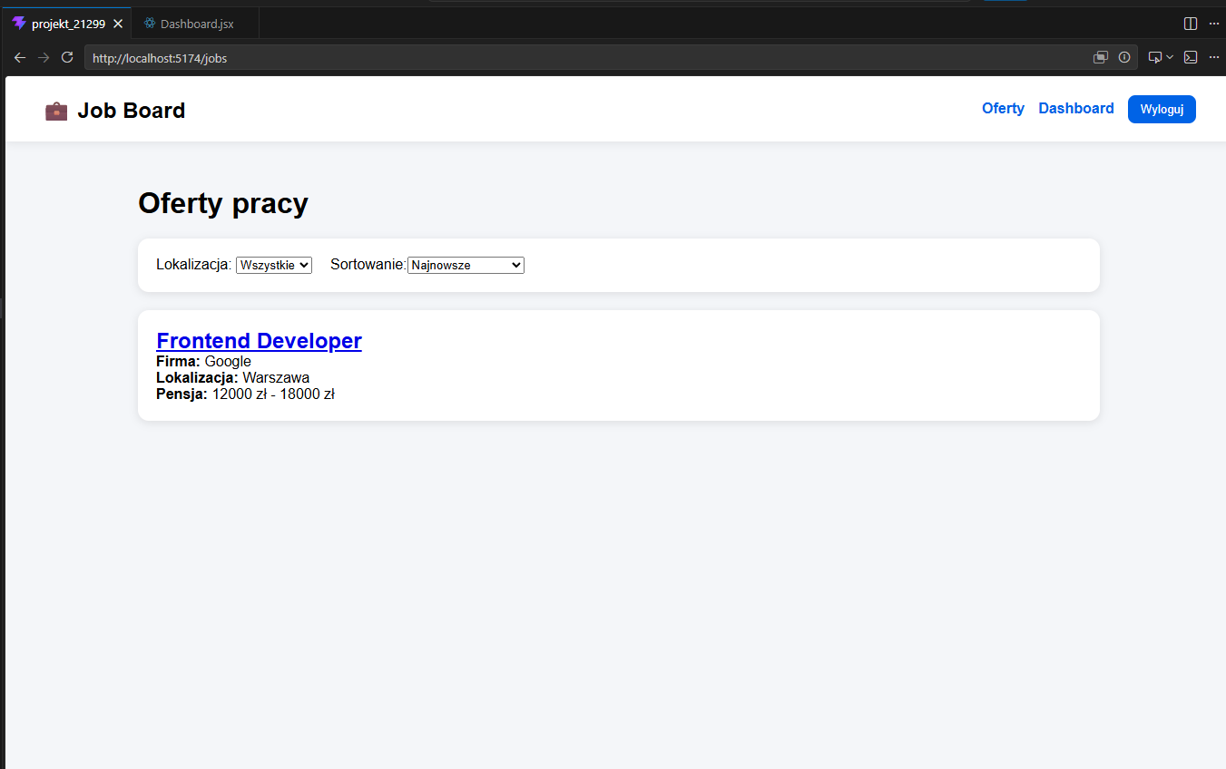
Zdjęcie 6: Panel wszystkich dostępnych ofert pracy

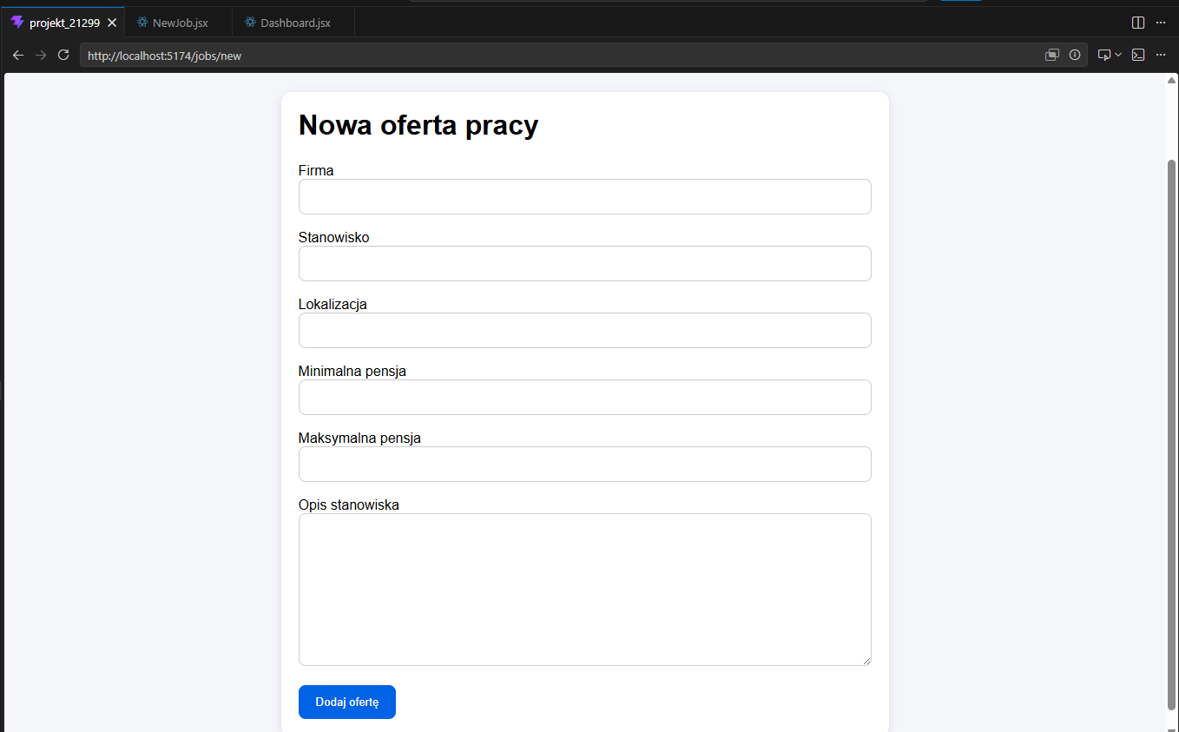
Zdjęcie 10: Panel dodawania nowej oferty pracy

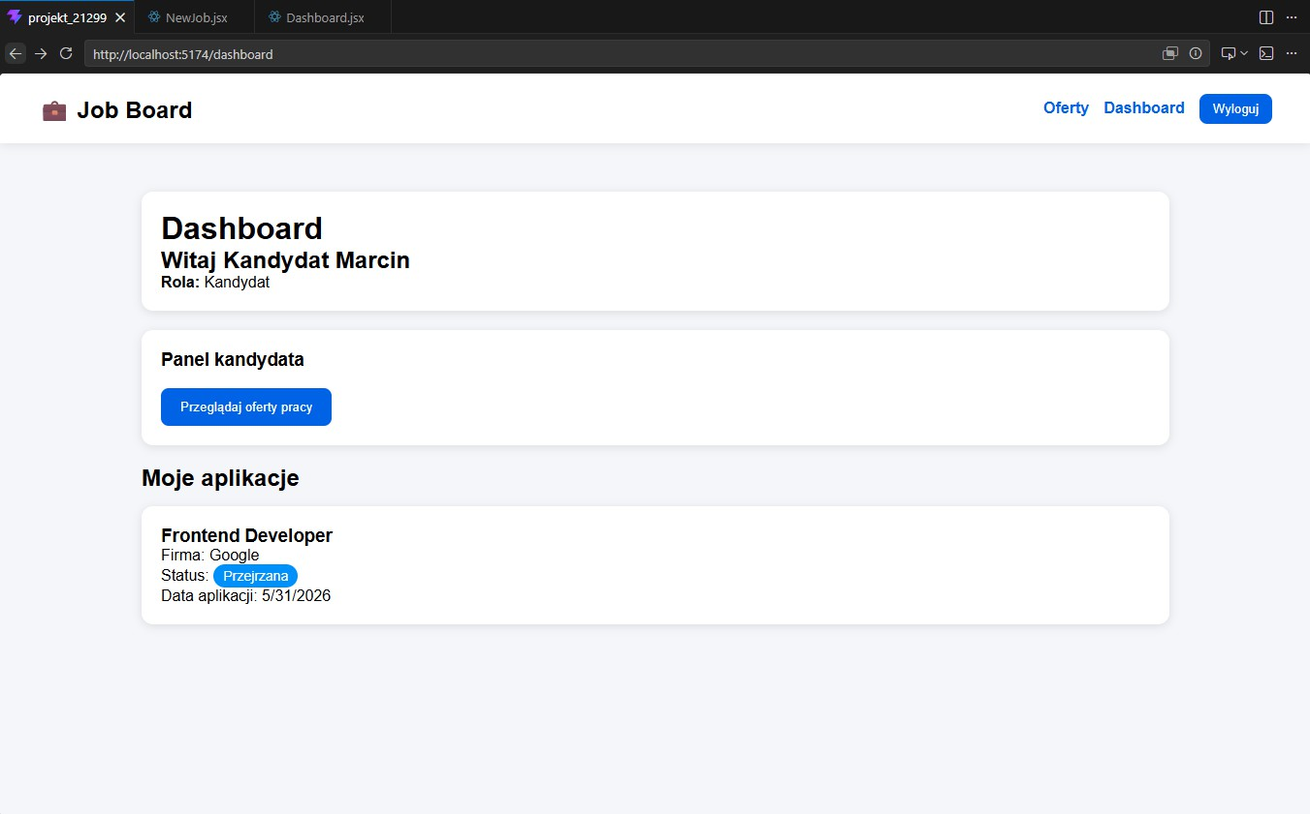
Zdjecie 11: Panel kandydata

Odpalenie projektu zostało opisane w pliku README.md

10. Podsumowanie
Celem projektu było stworzenie aplikacji internetowej typu Job Board umożliwiającej publikowanie ofert pracy przez rekruterów oraz aplikowanie na nie przez kandydatów. Projekt został zrealizowany z wykorzystaniem technologii React, Vite oraz Supabase, który
odpowiada za bazę danych oraz autoryzację użytkowników.
Wszystkie założone funkcjonalności zostały poprawnie zaimplementowane i przetestowane. Projekt pozwolił na praktyczne wykorzystanie wiedzy z zakresu tworzenia aplikacji webowych, obsługi baz danych oraz autoryzacji użytkowników.

